Министерство образования Республики Беларусь

Учреждение образования

БЕЛОРУССКИЙ ГОСУДАРСТВЕННЫЙ УНИВЕРСИТЕТ

ИНФОРМАТИКИ И РАДИОЭЛЕКТРОНИКИ

Факультет компьютерных систем и сетей

Кафедра электронных вычислительных машин

Дисциплина: Аппаратное обеспечение компьютерных сетей

ПОЯСНИТЕЛЬНАЯ ЗАПИСКА

к курсовому проекту

на тему

ЛОКАЛЬНАЯ КОМПЬЮТЕРНАЯ СЕТЬ,

ВАРИАНТ 67

БГУИР КП 1–40 02 01 11 067 ПЗ

Студент: Д. В. Деруго

Руководитель: А. В. Русакович

МИНСК 2023

|  |  |
| --- | --- |
| Вариант | 67 |
| Объект | организация, занимающаяся торговлей запчастями автомобилей |
| Форма здания, этажи, суммарная площадь этажа в квадратных метрах | г-образная, 1-3, 330 |
| Количество стационарных пользователей (ПК), количество стационарных подключений, количество мобильных подключений | 10, 12, 10 |
| Сервисы (дополнительные подключения) | файловый сервер NTFS/SMB для внутреннего использования |
| Прочее оконечное оборудование (дополнительные подключения) | принтеры, сетевые принтеры |
| Подключение к Internet | VDSL2 |
| Внешняя адресация IPv4;  внутренняя адресация IPv4;  адресация IPv6 | внешний IPv4-адрес автоматически назначает провайдер; приватная подсеть; доступ в Internet, использовать подсеть из блока адресов для Беларуси |
| Безопасность | особых требований нет |
| Надежность | защита от повышенной влажности |
| Финансы | бюджетная сеть |
| Производитель сетевого оборудования | Dell |
| Дополнительные требования заказчика | нет |

СОДЕРЖАНИЕ

ВВЕДЕНИЕ 4

1 ОБЗОР ЛИТЕРАТУРЫ 5

1.1 Общий доступ к файлам 5

1.2 Технология VDSL2 5

1.3 Повышенная влажность и электронные устройства 6

1.4 Виртуальные локальные компьютерные сети 7

2 РАЗРАБОТКА СТРУКТУРНОЙ СХЕМЫ 8

2.1 Коммутатор 8

2.2 Маршрутизатор 9

2.3 Модем 9

2.4 Персональные компьютеры 9

2.5 NTFS/SMB сервер 9

2.6 Принтеры 10

2.7 Сетевые принтеры 10

2.8 Беспроводные устройства 11

2.9 Беспроводные точки доступа 11

2.10 Интернет 11

3 РАЗРАБОТКА ФУНКЦИОНАЛЬНОЙ СХЕМЫ 12

3.1 Общие сведения об оконечных устройствах 12

3.2 Общие сведения о сетевых устройствах 19

3.3 Настройка оборудования 23

4 ПРОЕКТИРОВАНИЕ СТРУКТУРИРОВАННОЙ КАБЕЛЬНОЙ СИСТЕМЫ 31

4.1 Информация о здании 31

4.2 Выбор оборудования для СПД 31

4.3 Установка оконечного оборудования 32

4.4 Монтаж кабельной системы 32

4.5 Расчет силы сигнала точки доступа 33

4.6 Обеспечение защиты от повышенной влажности 34

ЗАКЛЮЧЕНИЕ 36

СПИСОК ИСПОЛЬЗОВАННЫХ ИСТОЧНИКОВ 37

ПРИЛОЖЕНИЕ А 38

ПРИЛОЖЕНИЕ Б 39

ПРИЛОЖЕНИЕ В 40

ПРИЛОЖЕНИЕ Г 41

ПРИЛОЖЕНИЕ Д 42

# ВВЕДЕНИЕ

В наше время практически любая компания нуждается локальной компьютерной сети для эффективной организации рабочего процесса и коммуникации между сотрудниками. В этом курсовом проекте рассмотрено проектирование ЛКС для организации, занимающейся торговлей запчастями автомобилей.

Технология VDSL2 позволяет использовать уже существующие телефонные линии для доступа к сети Интернет, при этом предоставляет входящую скорость до 300 Мбит/с, а исходящую — до 50 Мбит/с в зависимости от профиля и длины линии. Параметры сетей этого типа являются приемлемыми как по качеству, так и по стоимости покупки оборудования и последующего обслуживания, что соответствует требованию разработки бюджетной сети.

Здание г-образное, то есть соотношение площади к периметру накладывает ограничения на удобное расположение рабочих мест и оборудования. Однако персонал в количестве десяти человек можно разместить по трем этажам с достаточным запасом свободного места.

Протокол SMB позволяет создавать общие сетевые папки, обращаться к сетевому оборудованию, например, принтерам, которые есть в требованиях заказчика. Файловая система NTFS требует работы с операционной системой семейства Windows. NTFS обладает не лучшей скоростью работы, но этот фактор не так важен в деятельности заказчика.

Защита от повышенной влажности потребует особых мер, от продуманного размещения оборудования до использования не самых бюджетных способов защиты. Организации не потребуется дорогое оборудование, например, специальные герметичные системные шкафы, но без вложений в решении этого вопроса не обойтись.

Модельный ряд производителя DELL обладает широким ассортиментом, но продукция не принадлежит к бюджетной категории. Покупка их оборудования осложняется санкциями со стороны компании и истощением запаса техники на складах магазинов.

Цель проекта: разработка проекта локальной компьютерной сети для организации, занимающейся торговлей запчастями автомобилей.

Задачи: изучение материала по заданию на проект до начала выполнения проекта, как и дальнейшее изучение технологий по ходу выполнения проекта; разработка структуры сети, структурной схемы; выбор конкретных устройств, обоснование их выбора, описание настройки устройств, составление функциональной схемы; разработка структурной кабельной системы, составление её схемы.

# 1 ОБЗОР ЛИТЕРАТУРЫ

В этом разделе дан обзор общей информации, касающейся локальных компьютерных сетей, их проектирования и обслуживания. Анализ источников позволяет получить понимание о технологиях, требуемых для организации работы локальной компьютерной сети, чтобы в полной мере удовлетворить требования заказчика.

## Общий доступ к файлам

В наше время бухгалтерские сметы, отчеты, чертежи и прочая инженерная и бизнес документация разрабатывается с применением компьютерной техники. Предоставление общего доступа к файлам и папкам дает пользователям возможность быстро и без неудобств обмениваться этими документами.

Такой функционал по умолчанию имеет файловая система Windows — NTFS, (Windows) NT File System. Созданная в 1993 году, эта файловая система все еще используется в операционных системах от Microsoft и замены ей не предвидится. Файловая система позволяет дать доступ к файлам и папкам как отдельным пользователям, так и группам пользователей.

Для ОС UNIX семейства существует пакет программ Samba, поддерживающий работу с сетевыми дисками и принтерами. Начиная с четвертой версии, Samba поддерживает работу и с Windows.

## Технология VDSL2

Технология доступа в Интернет VDSL2 является развитием технологии VDSL. Very high speed Digital Subscriber Line — сверхвысокоскоростная цифровая абонентская линия, которая позволяет использовать инфраструктуру медных проводов, первоначально предназначенную для POTS (Plain old telephone service, старые обычные телефонные службы). Протокол стандартизирован в секторе телекоммуникаций в качестве рекомендации ITU G.993.2 в 2005 году.

Суть всех технологий DSL заключается в использовании уже имеющихся телефонных линий для доступа в Интернет, что позволяет не проводить другую среду передачи данных, например, оптоволокно, или не использовать услуги провайдера. Делятся технологии на асимметричные, к которым относятся ADSL, ADSL2, ADSL2+ и другие, и симметричные, такие как HDSL, VDSL, VDLS2 и другие.

В асимметричных вариантах DSL предполагается, что входящая скорость значительно превышает исходящую. В симметричных вариациях скорости приема и передачи равны между собой.

DSL-технологии используют отличный от POTS диапазон частот. Для разделения каналов используется устройство сплиттер, из которого в сторону пользователя исходят два телефонных провода, для телефонии и для DSL. Из обратной стороны выходит один телефонный кабель, в котором единовременно идут оба сигнала.

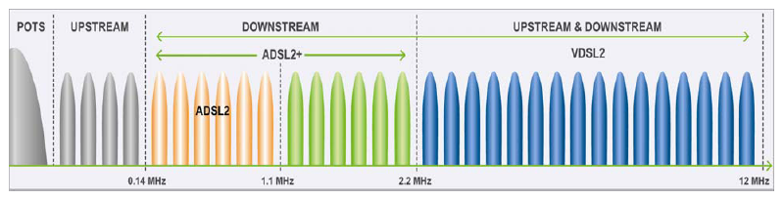

Рисунок 1.1 — Диапазоны частот POTS и xDSL-технологий

Со стороны абонента устанавливается модем, который моделирует цифровой сигнал, полученный из внутренней локальной компьютерной сети для передачи в среду передачи данных телефонной сети в аналоговом виде, а также осуществляет обратный процесс. Некоторые модемы автоматически поддерживают постоянное соединение, выбирают допустимую скорость.

## Повышенная влажность и электронные устройства

Как известно, любая электротехника чувствительна к воздействию посторонних предметов, способных нарушить запланированное разработчиком стабильное состояние токов и напряжений. Особенно опасна для электротехники вода.

Вода хорошо растворяет многие вещества, а с растворенными в себе веществами хорошо проводит ток. Ситуацию значительно ухудшает тот факт, что избавиться от воды в воздухе без применения специальной техники практически невозможно.

1. Любая вентиляционная система непрерывно создает конденсат из-за разности температур на входе и выходе. Это касается как вентиляции самих помещений, так и вентиляции в оборудовании. Улучшение теплопроводных характеристик вентиляционных систем стоит немалых денег для специальных материалов.
2. Конденсат воды достаточно чистое вещество, из-за чего он активно вступает в реакцию с электрическими элементами, разъедает печатные платы, провоцирует коррозию проводников.
3. С течением времени постепенная порча оборудования в лучшем случае приведет к ухудшению или потере его работоспособности, в худшем — к потере данных. Чувствительные к герметичности корпуса механические HDD-диски становятся еще более уязвимы
4. Конденсат может спровоцировать короткое замыкание. Короткое замыкание, помимо выхода из строя оборудования, может привести к пожару.
5. Силовая электроника может не почувствовать влияния небольшого количества конденсата, из-за чего под действием электрического тока происходит электролиз воды, разлагая ее на крайне взрывоопасную смесь водорода и кислорода. Для электролиза достаточно 1-2 вольт.
6. Конденсат вбирает в себя пыль. Если крупнодисперсная пыль легко убирается обычной чисткой компьютера кисточкой и напором воздуха, то скрепленная водой из конденсата мелкодисперсная пыль может отложиться в самых труднодоступных местах, провоцировать перегрев оборудования и даже выход из строя. Также конденсата тем больше, чем больше разница температур. Таким образом, чем больше температура, тем больше конденсата и тем более затруднен теплоотвод, тем больше температура. Это процесс с положительной обратной связью.

## Виртуальные локальные компьютерные сети

Виртуальные локальные компьютерные сети (виртуальные LAN) позволяют создавать виртуальные группы устройств внутри общей физической сети, надстраивая уровень логических соединений над физическими. Это решение позволяет сегментировать сеть, управлять трафиком и повышать уровень безопасности.

VLAN объединяют устройства исходи из их назначения, расположения или иных параметров, что позволяет эффективно управлять сетью вне зависимости от физического расположения устройств. VLAN обеспечивают изоляцию трафика между собой, тем самым повышая безопасность.

VLAN стандартизируется по IEEE 802.1Q, который описывает процедуру тегирования трафика для передачи информации о принадлежности к VLAN по сетям стандарта IEEE 802.3 Ethernet. Трафик тегируется, то есть в кадр перед передачей вставляется определенная последовательность, которая передает информацию о принадлежности трафика к VLAN.

Для компании, занимающейся торговлей, важно сохранять конфиденциальность деловых документов. Организация локальной компьютерной сети с использованием VLAN даст дополнительную защиту информации.

# 2 РАЗРАБОТКА СТРУКТУРНОЙ СХЕМЫ

В этом разделе описана структура локальном компьютерной сети предприятия. ЛКС представляет собой устройства, которые взаимодействуют между собой и обмениваются информацией. В сети предприятия находятся следующие блоки:

1. Коммутаторы.
2. Маршрутизатор.
3. Модем.
4. Персональные компьютеры.
5. Принтеры.
6. Сетевые принтеры.
7. Беспроводные устройства.
8. Беспроводные точки доступа.
9. Интернет.

Структурная схема приведена в приложении А.

## 2.1 Коммутатор

Коммутатор обеспечивает связь между различными устройствами сети. Коммутаторы работают на втором уровне модели OSI, но есть модели, работающие на третьем, L3-коммутаторы.

К коммутатору обычно подключаются оконечные устройства, такие как персональные компьютеры, принтеры, сканеры. Для обеспечения связи с интернетом требуется соединение с устройством на уровень выше в модели OSI, с маршрутизатором. Коммутатор принимает пакеты данных и рассылает их в соответствии с MAC-адресом получателя, имеет таблицу соответствий портов и устройств. Поскольку трафик между устройствами и другими подсетями разный, целесообразно подключать их разными протоколами: Ethernet, Fast Ethernet, Gigabit Ethernet.

Все связи коммутатора на структурной схеме являются двунаправленными, поскольку устройства как отправляют, так и принимают данные.

Так, коммутаторы связаны с персональными компьютерами. ПК отправляют данные сетевым принтерам, другим ПК, выходят в интернет. от этих же блоков компьютеры ожидают обратной связи, поэтому связь на схеме двусторонняя.

Связь коммутаторов и сетевых принтеров обусловлена тем, что сетевые принтеры должны принимать запросы с различных персональных компьютеров и отправлять им данные о своем состоянии в ответ.

Беспроводные точки доступа соединены с коммутаторами двунаправленной связью, так как коммутатор обеспечивает связь между интернетом и точкой доступа.

Также есть связь между коммутаторами по этажам. Разные участки локальной сети целесообразно соединить разными коммутаторами.

## 2.2 Маршрутизатор

Маршрутизатор — это устройство, обеспечивающее передачу данных между различными сетями, располагается на третьем уровне модели OSI.

Маршрутизатор передает пакеты данных в соответствии с адресом назначения, выбирая порт с помощью таблицы маршрутизации. Устройство может работать с различными интернет-протоколами, такими как IPv4, IPv6. DHCP (Dynamic Host Configuration Protocol) используется маршрутизатором для автоматического назначения IP-адреса устройствам.

На структурной схеме маршрутизатор соединен с коммутатором и модемом. Коммутатор обеспечивает маршрутизатору связь с устройствами в локальной компьютерной сети, передавая данные как от маршрутизатора, так и к нему, отчего связь двусторонняя. Модем обеспечивает работу VDSL2, маршрутизатор также связан с ним двусторонней связью.

## 2.3 Модем

Модем служит для связи с интернетом с помощью технологии VDSL2. Технология использует телефонные линии связи для обеспечения выхода в интернет и не делает никаких преобразований кроме физической связи маршрутизатора с телефонной линией для передачи.

На схеме модем связан двусторонней связью с интернетом и маршрутизатором, так как локальная компьютерная сеть как отправляет данные в интернет, так и получает их из него.

## 2.4 Персональные компьютеры

Персональные компьютеры являются рабочими местами сотрудников компании. ПК являются стационарными устройствами и не могут относиться к блоку беспроводных устройств.

Персональные компьютеры предназначены для выполнения широкого спектра задач, таких как создание и редактирование документов, коммуникация с другими людьми, работа в веб-браузере. Компьютеры можно конфигурировать различными способами, от покупки разного аппаратного обеспечения и его настройки до различной компоновки этого обеспечения в самом корпусе.

На структурной схеме связь ПК с принтером двусторонняя, поскольку принтер не только принимает данные, но и отчитывается о своем состоянии.

## 2.5 NTFS/SMB сервер

В соответствии с требованиями заказчика в отдельный блок выделен NTFS/SMB сервер для внутреннего использования. NTFS и SMB — это два разных компонента, которые могут работать в совместной системе для управления файлами и сетевым обменом данными в среде Windows, также могут использоваться по отдельности, например, для операционных систем на базе ядра Linux реализацию SMB протокола предоставляет серверное приложение Samba.

Принцип взаимодействия с NTFS/SMB сервером в локальной компьютерной сети следующий: когда пользователь на компьютере (клиенте) хочет получить доступ к файлам или ресурсам на удаленном сервере, он отправляет запросы по протоколу SMB. Сервер, на котором находятся необходимые файлы, обрабатывает эти запросы и передает данные обратно клиенту. При использовании SMB сервера, пользователи обычно должны аутентифицироваться, предоставляя правильные учетные данные: имя пользователя и пароль. Сервер проверяет эти учетные данные и определяет, имеет ли пользователь доступ к запрошенным ресурсам. После успешной аутентификации пользователь может выполнять операции чтения, записи, копирования, перемещения и удаления файлов и папок на удаленном сервере с использованием SMB в соответствии с выданными правами доступа.

На схеме связь сервера с коммутатором двусторонняя, поскольку идет двусторонний обмен данными между сервером и пользователями.

## 2.6 Принтеры

Принтеры предназначены для печати документов. В сфере занятости заказчика последний может использовать принтеры для печати бизнес-документов, бухгалтерских отчетов, смет закупок.

На схеме принтер не соединен с коммутатором, а соединен с компьютером напрямую. Это связано с тем, что этот принтер не сетевой и требует прямого подключения, например, по USB-кабелю. Принтер может присылать данные компьютеру, поэтому связь двусторонняя.

## 2.7 Сетевые принтеры

Сетевые принтеры, как и обычные принтеры, предназначены для печати документов. Ключевым их отличием является возможность подключения в сеть. Также эти принтеры обычно имеют улучшенный функционал, большие габариты и высокую стоимость, поскольку рассчитаны на большой трафик документов от нескольких пользователей.

Связь на схеме является двусторонней, так как сетевой принтер обменивается данными с пользователями в двустороннем порядке. Сетевой принтер подключен к коммутатору, чтобы любой пользователь сети мог воспользоваться его функционалом.

## 2.8 Беспроводные устройства

Беспроводные устройства представляются собой мобильные устройства, которые не могут подключаться к сети кроме как посредством беспроводной связи. У заказчика такими устройствами скорее всего будут являться личные мобильные телефоны сотрудников, их ноутбуки.

На структурной схеме этот блок соединен двусторонней связью с беспроводной точкой доступа, потому что мобильные устройства как принимают, так и отправляют данные в сеть.

## 2.9 Беспроводные точки доступа

К этому структурному блоку причисляются устройства, обеспечивающие подключение мобильных устройств к компьютерной сети. В зависимости от назначения, мобильные точки доступа могут являться маршрутизаторами, как зачастую бывает в жилых домах. Существуют также точки доступа по функционалу включающие в себя только прием и передачу данных. В зависимости от функционала точка доступа может иметь возможность настройки.

На структурной схеме этот блок имеет двустороннюю связь с коммутаторами и беспроводными устройствами, являясь посредником между кабельной сетью и беспроводной, обеспечивая двусторонний обмен данными.

## 2.10 Интернет

Под интернетом подразумевается подключение в глобальной сети Интернет. Интернет предоставляет доступ ко внешним ресурсам: электронной почте, веб-сайтам, различным сервисам. Для деятельности заказчика выход в интернет является необходимостью, поскольку в наши дни ведение бизнеса без связи не представляется возможным. Интернет позволяет следить за изменениями рынка товаров и акций, обеспечивает оперативное общение, а наличие у заказчика сайта-визитки или сайта для покупок упрощает жизнь покупателю.

Интернет имеет двустороннюю связь с модемом. Если рассматривать с третьего уровня модели OSI, то блок Интернет связан с маршрутизатором, так как, как было сказано выше, модем лишь преобразует сигналы и работает на канальном и физическом уровне.

# 3 РАЗРАБОТКА ФУНКЦИОНАЛЬНОЙ СХЕМЫ

Этот раздел посвящен выбору оборудования локальной компьютерной сети и оконечных устройств, разработке функциональной схемы. Здесь приводится сравнение характеристик устройств для организации, настройка сетевых устройств, компьютеров и принтеров, сервера SMB.

Схема функциональная приведена в приложении Б.

## 3.1 Общие сведения об оконечных устройствах

В этом подразделе описаны характеристики оконечных устройств сети: персональных компьютеров, сервера, принтеров, сетевых принтеров.

### 3.1.1 Выбор ОС персональных компьютеров и сервера

Персональный компьютер — это рабочее место сотрудника. Заказчик является фирмой по торговле запчастями автомобилей, то есть основным требованием к операционной системе будет доступность ее освоения и надежность в руках пользователя. Для этих целей лучше всего подходит Windows 10. Компания Microsoft предоставляет набор офисных программ Microsoft Office, стабильная работа которых гарантируется в Windows 10. Несмотря на то, что эта ОС коммерческая и стоимость одной лицензии составляет 450 белорусских рублей, можно использовать бесплатную Windows 10 Home, не уступающую в возможностях.

По сравнению с ОС Windows, ОС Linux менее стабильна. Даже самые популярные дистрибутивы, например, Ubuntu и Linux Mint, обладают большим списком потенциальных проблем, для решения которых может понадобиться специалист. Однако большинство серверов используют эту ОС, поскольку она хорошо подходит для работы с сетевым сегментом.

Деятельностью заказчика является торговля и даже краткосрочные сбои в работе компьютера могут сказаться на успешности работы компании. Сервер же следует использовать на базе Linux, например, на основе стабильного дистрибутива Debian.

Исходя из вышеперечисленного, в качестве ОС персональных компьютеров используется Windows 10, для сервера — Linux Debian 12.2.

### 3.1.2 Выбор комплектующих персональных компьютеров

Исходя из деятельности заказчика, для пользовательских станций можно выделить следующие требования:

1. Производительности процессора и видеокарты, достаточные для работы со стандартными офисными программами и веб-браузерами.
2. Оперативная память 8 гигабайт.
3. Накопитель 256 гигабайт.

Центральный процессор составляет большую часть стоимости системы, поэтому отталкиваться в остальных комплектующих стоит от выбора ЦП.

Таблица 3.1 — Сравнение центральных процессоров

|  |  |  |  |
| --- | --- | --- | --- |
| Процессор | Intel Celeron G5925 | Intel Pentium Gold G6405 | AMD Athlon 200GE |
| Цена | 180 р. | 275 р. | 145 р. |
| Техпроцесс | 14 нм | 14 нм | 14 нм |
| Количество ядер | 2 | 2 | 2 |
| Количество потоков на ядро | 2 | 4 | 4 |
| Базовая частота, ГГц | 3.6 | 4.1 | 3.2 |
| Встроенная графика | Intel UHD Graphics 610 | Intel UHD Graphics 610 | Radeon Vega 3 |

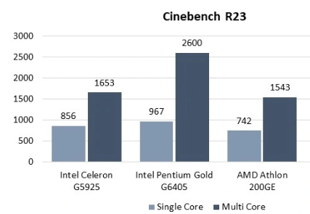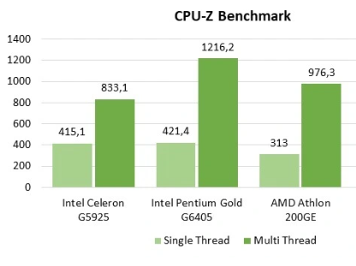

Рисунок 3.1 — тестирование ЦП в CPU-Z Benchmark и Cinebench R23

Исходя из тестирования в бенчмарках, лидирует процессор Intel Pentium Gold G6405, однако он же обладает и наибольшей ценой. Процессор AMD Athlon 200GE обладает средними показателями для бюджетной категории и наименьшей ценой. Процессоры этой модели были выбраны для покупки.

В качестве оперативной памяти была выбрана бюджетная память Digma DDR4 4Gb 2666MHz DGMAD42666004S. Две плашки такой оперативной памяти предоставят пользователю 8 гигабайт, чего достаточно для работы с учетом деятельности заказчика. Стоимость одной штуки 34 белорусских рубля.

Для хранения данных требуется выбрать накопитель. В современных реалиях накопитель SSD-типа не только быстрее HDD, но и дешевле. Поскольку заказчик требует файловый сервер, благоразумнее размещать данные на нем, поэтому иметь большую емкость накопителей в персональных компьютерах не нужно. Был выбран бюджетный вариант AMD Radeon R5 256GB R5SL256G за 65 белорусских рублей.

На выбор корпуса накладывается ограничение не только по габаритам и бюджету, но и по обеспечению защиты от повышенной влажности. Так совпало, что заказчику не требуется хорошее охлаждение из-за малой мощности аппаратного обеспечения, а бюджетные корпуса как раз имеют малое количество слотов для вентиляторов, что также способствует и меньшему количеству проходящего через корпус влажного воздуха. Таким образом, был выбран корпус Digma DC-MATX103-U2.

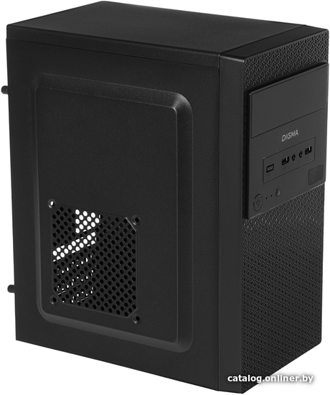

Рисунок 3.2 — корпус ПК Digma DC-MATX103-U2

Для персонального компьютера требуется монитор. Для деятельности заказчика не требуется большая палитра цветов и большой экран, поэтому выбор пал на самый дешевый монитор на рынке, Philips 220V8/01 за 302 белорусских рубля с частотой обновления экрана 60 герц, диагональю 21.5 дюймов и разрешением 1920 на 1080 пикселей.

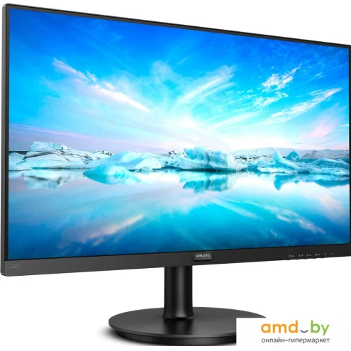

Рисунок 3.3 — монитор Philips 220V8/01

Дешевизна будет являться решающим фактором и в выборе компьютерных мышей и клавиатур.

Мыши и клавиатуры бюджетных категорий практически не отличаются друг от друга в характеристиках, поэтому можно выбрать самые бюджетные. Мышь Defender Optimum MB-160 с сенсором 1000 dpi и подключением по USB подойдет, цена — 5 белорусских рублей. Клавиатура Defender Element HB-520 обладает плавным нажатием клавиш, что редкость для ее ценовой категории. Цена — 15 белорусских рублей.

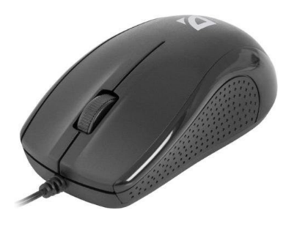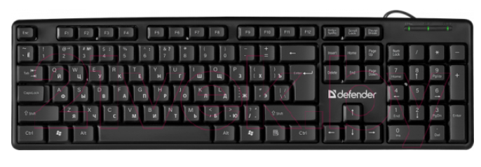

Рисунок 3.4 —клавиатура Defender Element HB-520 и мышь Defender Optimum MB-160

### 3.1.3 Выбор сервера

Сервер используется в качестве файлового хранилища с доступом к данным по протоколу SMB. Следовательно, главной характеристикой, помимо невысокой цены, является поддержка Gigabit Ethernet, объем дисковой памяти, а также скорость операций чтения и записи.

Полноценные серверы имеют высокую производительность и высокую стоимость, что не походит под требования о бюджетности сети. Высокая производительность не требуется для сети с малым количеством подключений, как у заказчика. Несмотря на то, что сервера DELL известны своим качеством, благоразумнее будет подобрать комплектующие отдельно.

Файловый сервер требует вместительного хранилища данных. Исходя из малого количества сотрудников и деятельности заказчика, не предполагающей хранения изображений и других тяжелых файлов, достаточно будет диска на 2 терабайта. Самым бюджетным из дисков на 2 Tb является SSD Patriot P210 2TB P210S2TB25 за 390 рублей.

Сервер требует большей производительности, чем персональный компьютер. Исходя из этого следует установить больше оперативной памяти и процессор лучшей производительности. Количества памяти в 16 Gb будет достаточно. Была выбрана самая дешевая оперативная память Patriot Signature Line 16GB DDR4 PC4-21300 PSD416G26662 за 105 белорусских рублей. Процессор AMD Ryzen 5 3600 является бюджетным и достаточно мощным для реализации сервера на его базе. Характеристики процессора представлены на рисунке 3.4.

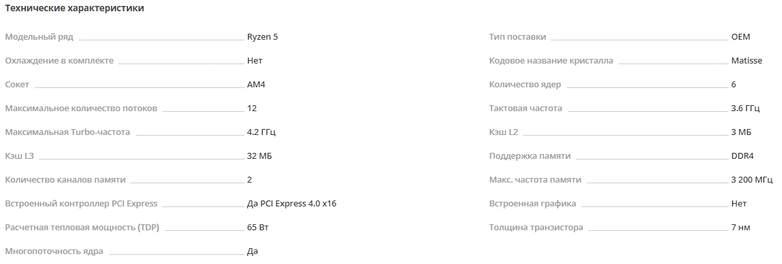

Рисунок 3.5 — характеристики процессора AMD Ryzen 5 3600

### 3.1.4 Выбор принтеров

Выбор принтера производился из трех вариантов, между которыми шел отбор по двум ключевым факторам: по цене и по качеству печати.

Таблица 3.2 — Сравнение принтеров

|  |  |  |  |
| --- | --- | --- | --- |
| Характеристики | HP DeskJet 2720e (26K67B) | Xerox B230 | Pantum Р2200 |
| Цена | 319 р. | 600 р. | 314 р. |
| Разрешение печати | 1200 x 1200 dpi | 600 x 600 dpi | 1200 x 1200 dpi |
| Формат | A4 (210x297 мм) | A4 (210x297 мм) | A4 (210x297 мм) |
| Печать | цветная | черно-белая | черно-белая |
| Технология печати | струйная | лазерная | лазерная |

При выборе принтера для заказчика было принято решение о закупке принтеров модели Pantum P2200 исходя из следующих аргументов:

1. Дешевизна

Принтер Pantum Р2200 является самым дешевым из всех представленных конкурентов, что отвечает требованию заказчика о бюджетности сети.

1. Качество печати

Pantum Р2200 имеет высоким качеством печати, что позволяет получать документы с хорошей четкостью и легким восприятием информации.

1. Дешевизна обслуживания

Pantum Р2200 дешев и неприхотлив в обслуживании, поскольку основан на лазерной технологии печати. Хоть его основной конкурент HP DeskJet 2720e (26K67B) и имеет функционал цветной печати, этот фактор нивелируется струйной технологией печати, которая требует больших затрат на чернила и нуждается в постоянном уходе.

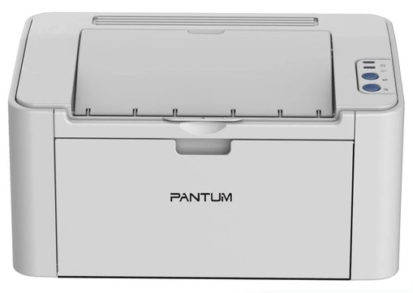

Рисунок 3.6 — Принтер Pantum Р2200

В связи с перечисленными преимуществами, принтер Pantum Р2200 является оптимальным выбором для заказчика. Он соответствует современным требованиям качества и функциональности.

### 3.1.5 Выбор сетевых принтеров

Основным отличием сетевого принтера от несетевого является способность работать под управлением нескольких пользователей, будучи подключенным к одному компьютеру. Существенным плюсом будет поддержка печати по беспроводной сети.

Таблица 3.3 — Сравнение сетевых принтеров

|  |  |  |  |
| --- | --- | --- | --- |
| Характеристики | Pantum M6500W | LaserJet M141a (7MD73A) | Pantum M6507W |
| Цена | 522 р. | 629 р. | 649 р. |
| Разрешение печати | 1200 x 1200 dpi | 600 x 600 dpi | 1200 x 1200 dpi |
| Разрешение сканера | 1200 x 1200 dpi | 600 x 400 dpi | 1200 x 1200 dpi |
| Формат | A4 (210x297 мм) | A4 (210x297 мм) | A4 (210x297 мм) |
| Печать | черно-белая | черно-белая | черно-белая |
| Технология печати | лазерная | лазерная | лазерная |
| Интерфейсы | USB, Wi-Fi | USB | USB, Wi-Fi, Wi-Fi Direct |

Исходя из сравнения, лучшим вариантом будет Pantum M6500W, имеющий современное качество печати и сканирования, лазерную технологию печати, возможность подключения через беспроводную сеть Wi-Fi и низкую цену в бюджетной категории.

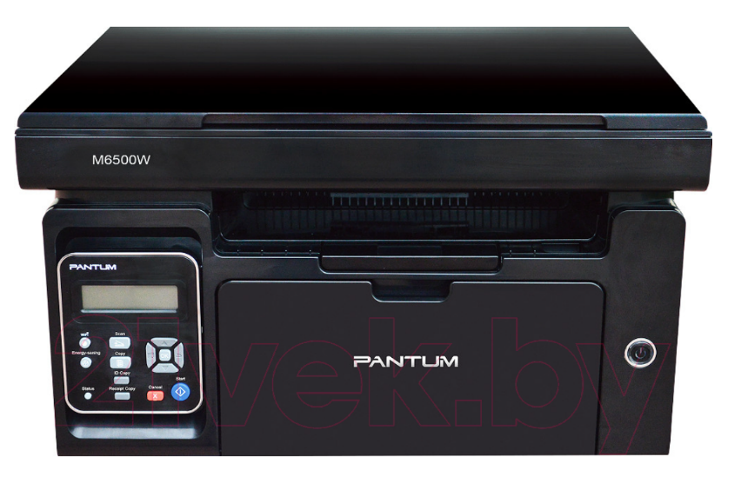

Рисунок 3.7 — Сетевой принтер Pantum M6500W

## 3.2 Общие сведения о сетевых устройствах

В этом подразделе описаны характеристики сетевых устройств сети: коммутаторов, маршрутизаторов, беспроводных точек доступа, модема.

### Выбор коммутаторов

При выборе коммутатора следует обращать внимание на количество его интерфейсов и список поддерживаемых технологий. Ниже приведено рассмотрение нескольких моделей производителя Dell.

Таблица 3.4 — Сравнение коммутаторов

|  |  |  |  |
| --- | --- | --- | --- |
| Коммутатор | X1008-AEIQ-01 | N1108T | POWERCONNECT 2816 |
| Цена | 875 р. | 1600 р. | 1700 р. |
| Количество портов | 8 x GbE RJ-45 | 10 x GbE RJ-45 | 16 x GbE RJ-45 |
| Поддержка 802.1Q | Есть | Есть | Есть |
| Пропускная способность | 16 Гб/с | 24 Гб/с | 32 Гб/с |
| Поддержка PoE | Есть | Есть | Нет |

Серия X коммутаторов Dell — это семейство доступных коммутаторов, созданных для среднего и малого бизнеса с целью простого развертывания и масштабирования сетей. Коммутаторы серии X обеспечивают полную совместимость друг с другом благодаря единой операционной системе Dell Networking OS 6.

Серия PowerSwitch N1000 ориентирована на пропускную способность и улучшенный графический интерфейс, созданный для быстрого обучения специалистов и интуитивно понятного управления.

Семейство POWERCONNECT 2800 ориентировано на использование в корпоративных сетях. Коммутаторы этой серии обеспечивают различные функции для защиты от несанкционированного доступа.

Исходя из количества стационарных подключений в 12 штук, выбор был сделан в пользу коммутатора POWERCONNECT 2816. Поддержка стандарта 802.1Q позволяет настроить виртуальные локальные сети. Пропускная способность соответствует современным требованиям и может обеспечить стабильную работу сети для десяти пользователей. Производитель гарантирует работоспособность этой модели в пределах от 10 до 80 процентов влажности воздуха.

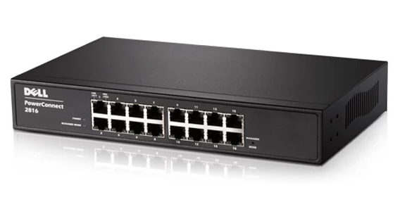

Рисунок 3.8 — коммутатор POWERCONNECT 2816

### 3.2.2 Выбор маршрутизатора

Маршрутизатор должен поддерживать IPv4 и IPv6 и работу с VLAN, на основании чего были рассмотрены модели в таблице 3.5.

Таблица 3.5 — Сравнение маршрутизаторов

|  |  |  |
| --- | --- | --- |
| Маршрутизатор | SonicWall TZ350 | TrueMobile 2300 |
| Цена | 1200 бел. Руб. | 1500 бел. Руб. |
| Порты WAN | 1 | 1 |
| Порты LAN | 6 | 4 |
| Поддержка IPv6 | Да | Да |
| Поддержка DHCP | Да | Да |
| Поддержка VLANs | Да | Да |
| Поддержка статической адресации | Да | Да |

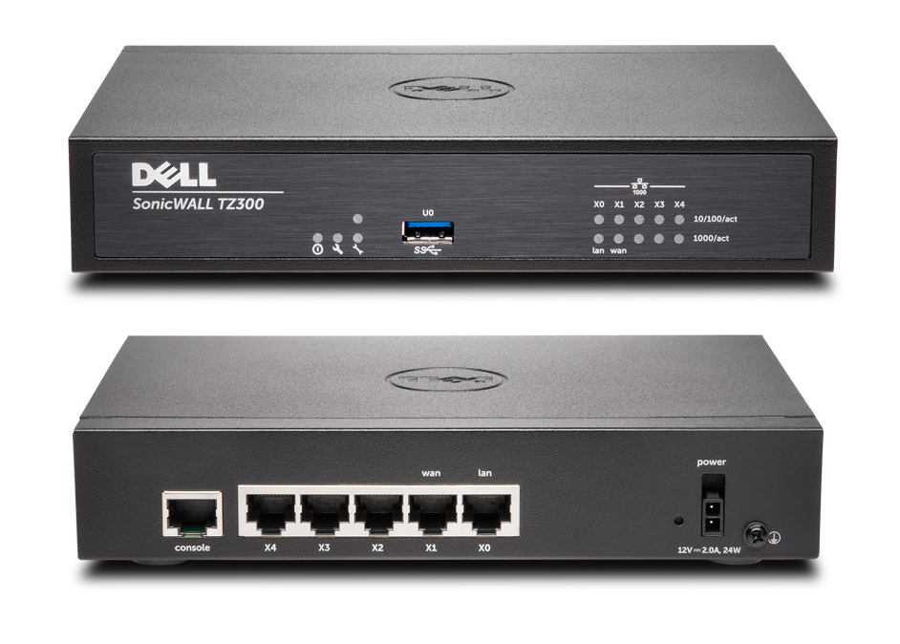

Рисунок 3.9 — маршрутизатор TZ 350

Наиболее выгодным вариантом является SonicWall TZ350. Эта модель спроектирована для малого и среднего бизнеса, поддерживает IPv6 адресацию, дополнительно имеет функционал межсетевого экрана firewall, VPN и принадлежит к бюджетной ценовой категории.

### 3.2.3 Выбор беспроводных точек доступа

Выбор беспроводной точки доступа производился исходя из количества предоставляемых подключений, дальности действия сети и ценовой категории. Лучшими вариантами для рассмотрения являются Dell SonicPoint ACe APL26-0AE и Dell W-AP224.

Таблица 3.6 — Сравнение беспроводных точек доступа

|  |  |  |
| --- | --- | --- |
| Точка доступа | Dell W-AP224 | Dell SonicPoint ACe APL26-0AE |
| Цена | 170 руб. | 180 руб. |
| Поддерживаемые частоты | 5/2.4 ГГц | 5/2.4 ГГц |
| Пропускная способность | 450-1300 Мбит/сек | 600-1300 Мбит/сек |
| Поддержка POE | Да | Да |
| Количество подключений | 40 | 50 |
| Шифрование | WEP, WPA, WPA2 | WEP, WPA, WPA2 |

Точка доступа Dell W-AP224 предоставляет мощность в 23 децибела, поддерживает различные типы модуляции для стандартов 802.11b, 802.11a/g/n, 802.11ac, обладает технологией формирования пучка сигнала для улучшения качества связи, технологией защиты подстройки сигнала для компенсации влияния сотовых телефонных сетей.

Производитель гарантирует работоспособность точки доступа от 5 до 95 процентов влажности воздуха.

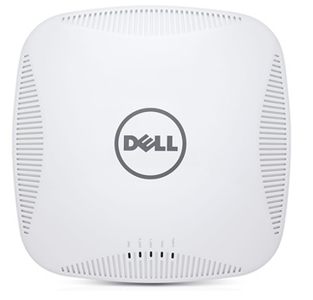

Рисунок 3.10 — точка доступа Dell W-AP224

### 3.2.4 Выбор DSL-модема

Доступ в Интернет по требованию заказчика требуется организовать с помощью технологии VDSL2. Для этого нужен модем, способный конвертировать Ethernet-кадры в сигналы для телефонной линии. В таблице 3.7 рассмотрены варианты для закупки.

Таблица 3.6 — Сравнение беспроводных точек доступа

|  |  |  |
| --- | --- | --- |
| DSL-модем | Planet VC-231 | Netgear DM200 |
| Цена | 360 руб. | 60 руб. |
| Поддерживаемые DSL | VDSL, VDSL2, ADSL, ADSL2, ADSL2+ | VDSL, VDSL2, ADSL, ADSL2, ADSL2+ |
| Поддержка POE | Нет | Нет |
| Дополнительный функционал | Нет | Маршрутизация |

Модем DM200 поддерживает полный набор DSL-технологий, способен работать в качестве маршрутизатора и относится к бюджетной ценовой категории.

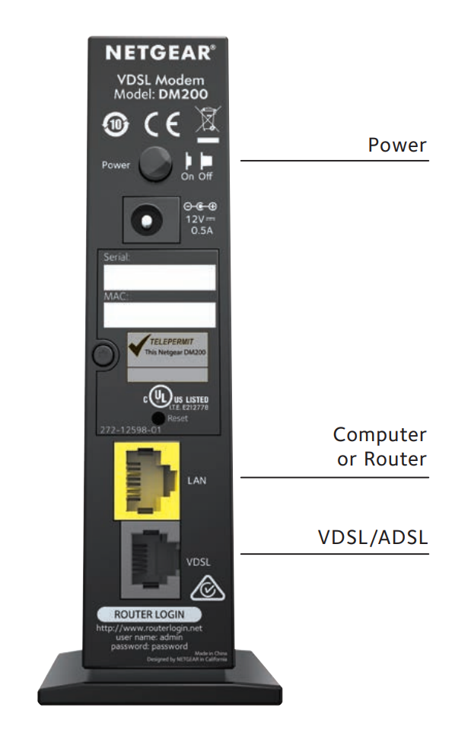

Рисунок 3.11 — DSL-модем DM200

## 3.3 Настройка оборудования

В этом подразделе описана настройка сервера, настройка сетевого взаимодействия, VLAN.

### 3.3.1 Схема адресации

Локальная компьютерная сеть поддерживает технологии VLAN. В силу малого количества подключений, а именно по 10 стационарных и мобильных пользователей, имеет смысл выделить немного виланов.

Предполагается взаимодействие между пользователями друг с другом и с сервером. Поэтому был создан вилан с названием office, включающий себя файловый сервер и всех работников за исключением администратора сети.

Для администрации был выделен отдельный вилан admin, включающий в себя модем, маршрутизатор, коммутатор и персональный компьютера системного администратора.

Для мобильных устройств был создан вилан wireless. Для этого вилана настроен DHCP-сервер для выдачи IPv4 адресов подключенным мобильным устройствам.

Таблица 3.7 содержит в себе описание адресации виланов.

Таблица 3.7 — Схема адресации VLAN

|  |  |  |  |
| --- | --- | --- | --- |
| VLAN | IPv4 | IPv4 subnet mask | IPv6 |
| office | 192.168.10.0 | 255.255.255.240 | 2001:300:2::/48 |
| admin | 192.168.20.0 | 255.255.255.252 | 2001:300:2::/48 |
| wireless | 192.168.30.0 | 255.255.255.240 | - |

В таблице 3.8 приведены адреса персональных компьютеров и сервера.

Таблица 3.8 — Схема адресации станций

|  |  |  |
| --- | --- | --- |
| Станция | IPv4 | IPv6 |
| PC0 | 192.168.10.2 | 2001:300:2::2/48 |
| PC1 | 192.168.20.2 | 2001:300:2::3/48 |
| PC2 | 192.168.20.3 | 2001:300:2::4/48 |
| PC3 | 192.168.20.4 | 2001:300:2::5/48 |
| PC4 | 192.168.20.5 | 2001:300:2::6/48 |
| PC5 | 192.168.20.6 | 2001:300:2::7/48 |
| PC6 | 192.168.20.7 | 2001:300:2::8/48 |
| PC7 | 192.168.20.8 | 2001:300:2::9/48 |
| PC8 | 192.168.20.9 | 2001:300:2::10/48 |
| PC9 | 192.168.20.10 | 2001:300:2::11/48 |
| SMB-server | 192.168.20.20 | 2001:300:2::12/48 |

### 3.3.2 Настройка коммутатора

Для перехода между режимами требуется ввести следующие команды:

Console> enable

Console# configure

Console(config)# exit

Console# exit

Console>

В режиме конфигурации зададим виланы:

Console(config)# vlan 10

Console(config-vl-10)# name office

Console(config-vl-10)# vlan 20

Console(config-vl-20)# name admin

Console(config-vl-20)# vlan 30

Console(config-vl-30)# name wireless

Настройка транкового интерфейса следующая:

Console(config)# interface GigabitEthernet0/1

Console(config-if-ge-01)# switchport mode trunk

Console(config-if-ge-01)# switchport trunk allowed vlan 10,20,30

Console(config-if-ge-01)# no shutdown

Настройка интерфейсов 9 пользователей и администратора:

Console(config)# interface range FastEthernet0/1-9

Console(config-if-fe-01-09)# switchport mode access

Console(config-if-fe-01-09)# switchport access vlan 10

Console(config)# interface FastEthernet0/10

Console(config-if-fe-10)# switchport mode access

Console(config-if-fe-10)# switchport access vlan 20

Console(config-if-fe-10)# interface range FastEthernet0/1-10

Console(config-if-fe-01-10)# no shutdown

### 3.3.3 Настройка маршрутизатора

На маршрутизаторе требуется настроить маршрутизацию между виланами.

Для пользовательской сети нужно прописать следующее:

Console(config)# int gigabitEthernet 0/1.10

Console(config-if-ge-01)# encapsulation dot1q 10

Console(config-if-ge-01)# ip address 192.168.10.1/28

Для администраторской подсети прописать:

Console(config)# int gigabitEthernet 0/1.20

Console(config-if-ge-02)# encapsulation dot1q 20

Console(config-if-ge-02)# ip address 192.168.20.1/30

Для подсети, предназначенной для беспроводных устройств, прописываем:

Console(config)# int gigabitEthernet 0/1.30

Console(config-if-ge-03)# encapsulation dot1q 30

Console(config-if-ge-03)# ip address 192.168.30.1/28

Для внешнего интерфейса, который соединен с интернетом при посредничестве DSL-модема требуется прописать IPv6 адрес. Оператор связи выдал адреса 2001:300:2::/48.

Console(config)# interface gigabitEthernet 0/2

Console(config-if-ge-02)# ipv6 address 2001:300:2::1/48

Console(config-if-ge-02)# no shutdown

Console(config)# interface tunnel 1

Console(config-it-tn-1)# ipv6 address 2001:300:2::1/48

Console(config-it-tn-1)# tunnel mode ipv6ip 6to4

Console(config-it-tn-1)# tunnel source 192.168.30.1/28

### 3.3.4 Настройка модема

Модем DM200 способен работать как маршрутизатор, однако его возможности ограничены. Было принято решение отключить возможности маршрутизации, используя модем только для перехода различных СПД друг в друга.

Для этого требуется открыть браузер и перейти по адресу http://www.routerlogin.net. Откроется окно логина, куда требуется ввести admin в качестве имени и password в качестве пароля. После первого входа модем сразу требует сменить пароль по умолчанию на новый пароль.

После этого нужно перейти во вкладку ADVANCED, затем во вкладку Advanced Setup и Device Mode.

После успешного перехода требуется изменить режим работы на Modem (Modem only) из режима Router (Modem + Router).

Теперь модем работает только в режиме модема.

Следует отметить, что после такой смены режима за модемом автоматически закрепляется IPv4 адрес 192.168.5.1, что нужно учитывать при работе.

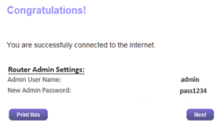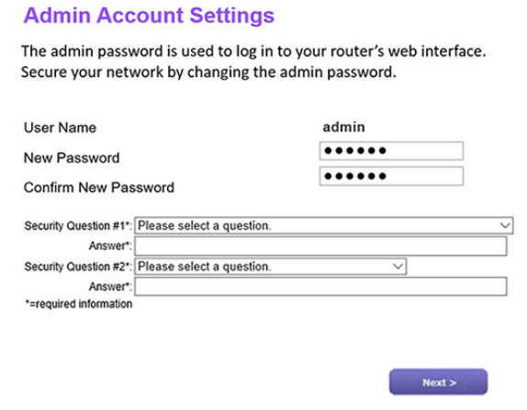

Рисунок 3.11 — окно смены пароля модема и его успешная замена

### 3.3.5 Настройка точки доступа

Выдача адресов для мобильных устройств производится автоматически при помощи протокола DHCP.

Точке доступа требуется выдать адрес, сделать это можно командой:

console(config-if)# ip address 192.168.30.1/28

Настройка DHCP следующая:

console(config)# ip dhcp pool wifipool1

console(dhcp-config)# network 192.168.30.0/28

console(dhcp-config)# default-router 192.168.30.1

Также нужно настроить SSID и вход по WPA:

console(config)# dot11 ssid avtodetali_wifi

console(config-ssid)# authentication open

console(config-ssid)# authentication key-management wpa

console(config-ssid)# guest-mode

console(config-ssid)# wpa-psk ascii kupidetali1234

Затем нужно настроить радио-интерфейс:

console(config)# interface Dot11Radio1

console(config-if-dr1)# encryption mode ciphers aes

console(config-if-dr1)# ssid avtodetali_wifi

console(config-if-dr1)# speed basic-54.0 54.0

console(config-if-dr1)# station-role root access-point

console(config-if-dr1)# no shutdown

### 3.3.6 Настройка SMB-сервера

Для настройки сервера сначала нужно произвести настройку адресации. Для этого нужно использовать конфигурационный файл /etc/network/interfaces, а если он не существует, то создать его можно командой touch /etc/network/interfaces. В нем требуется добавить следующие настройки:

iface enp0s3 inet static

address 192.168.20.20

netmask 255.255.255.240

gateway 192.168.20.1

dns-nameservers 8.8.8.8

iface enp0s3 inet6 static

address 2001:300:2::20

netmask 48

gateway 2001:300:2::1

Для применения настроек нужно перезапустить системную службу при помощи команды systemctl restart networking.

После этого можно установить Samba. Это приложение предоставляет две папки, публичную и приватную. Публичная папка является общей для всех пользователей и не требует авторизации для работы с ней. Для доступа к приватной папке требуется авторизоваться, в ней же пользователи могут создать свои личные папки с полными правами доступа к ним.

Требуется создать пользователей, в терминале нужно прописать:

#useradd –system –no-create-home –s /bin/false admin

#smbpasswd –a admin

#useradd –system –no-create-home –s /bin/false user1

#smbpasswd –a user1

#useradd –system –no-create-home –s /bin/false user2

#smbpasswd –a user2

#useradd –system –no-create-home –s /bin/false user3

#smbpasswd –a user3

#useradd –system –no-create-home –s /bin/false user4

#smbpasswd –a user4

#useradd –system –no-create-home –s /bin/false user5

#smbpasswd –a user5

#useradd –system –no-create-home –s /bin/false user6

#smbpasswd –a user6

#useradd –system –no-create-home –s /bin/false user7

#smbpasswd –a user7

#useradd –system –no-create-home –s /bin/false user8

#smbpasswd –a user8

#useradd –system –no-create-home –s /bin/false user9

#smbpasswd –a user9

Ключ /bin/false команды useradd означает, что пользователю запрещен вход в систему. В этом случае такой «фиктивный» пользователь создан только для доступа к папкам. Флаг –no-create-home также сообщает, что этому пользователю не нужна домашняя директория. Команда smbpasswd –a добавляет названного пользователя в файл smbpasswd.

После создания всех пользователей нужно создать сетевые папки. Для этого также можно воспользоваться командами терминала:

#mkdir /media/shares/public

#mkdir /media/shares/private

Затем нужно создать или изменить файл etc/samba/smb.conf:

[global]

server role = standalone server

security = user

map to guest = Never

usershare allow guests = yes

hosts allow = 192.168.20.20

hosts deny = 0.0.0.0/0

[public]

path = /media/share/public

public = yes

writable = yes

create mask = 0666

force create mode = 0666

directory mask = 0777

force directory mode = 0777

[private]

path = /media/share/private

public = no

writable = yes

valid users = admin user1 user2 user3 user4 user5 \ user6 user7 user8 user9

create mask = 0644

force create mode = 0644

directory mask = 0770

force directory mode = 0770

Для доступа к сетевым папкам можно использовать стандартный файловый менеджер Windows, для чего в строке пути нужно прописать smb://192.168.20.20/ и нажать Enter. После этого должны появиться две папки, public и private.

### 3.3.7 Настройка пользователей

Сначала требуется настроить адресацию пользователей по IPv4. Для этого нужно действовать в соответствии с алгоритмом:

1. Перейти в меню «Пуск».
2. Перейти в «Параметры».
3. Перейти в «Сеть и Интернет».
4. Перейти в «Состояние».
5. Выбрать «Изменить свойства подключения».
6. В «Параметры IP выбрать» «Редактировать».
7. Выбрать «Вручную».
8. Включить настройку IPv4 и IPv6.
9. Ввести в поля «IP-адрес», «Длина префикса подсети» и «Шлюз» необходимые адреса.
10. Подтвердить изменения нажав «Сохранить».

В поля адреса, префикса посети и шлюза нужно ввести данные в соответствии с таблицей 3.8. Для всех стационарных станций шлюзом будет являться адрес 192.168.20.1.

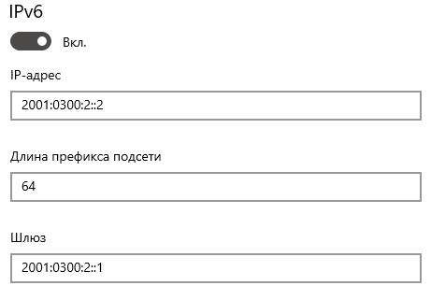

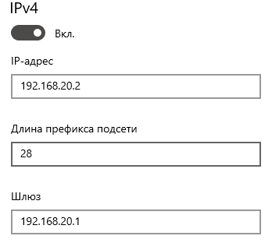

Рисунок 3.11 — вид настроек IPv4 и IPv6 адресов в Windows 10

### 3.3.8 Настройка принтеров и сетевых принтеров

Для работы принтеров требуются их драйвера. Оба принтера от фирмы Pantum, что облегчает установку драйверов.

Сначала нужно скачать драйвера на официальном сайте производителя https://www.pantum.ru/support/download/driver/. Нужно ввести модель принтера и нажать кнопку скачивания. После запуска скаченного файла произойдет автоматическая установка драйверов и начнется поиск устройства для дальнейшей настройки.

Для предоставления общего доступа к принтеру нужно зайти в меню Пуск, затем выбрать Параметры, Устройства, Принтеры и сканеры. Чтобы принтер был обнаружен системой, он должен быть включен. Затем нужно выбрать необходимый принтер и нажать Свойства принтера. В этой вкладке требуется выставить галочку в графе Предоставление общего доступа к этому принтеру. После этих действий другие пользователи сети смогут использовать принтер, подключенный к этому компьютеру.

Теперь нужно подключить принтер с другого компьютера. Для этого требуется перейти в Пуск, затем выбрать Параметры, Устройства, Принтеры и сканеры. Затем нужно найти принтер и нажать Добавить устройство. Если принтер отсутствует в меню, нужно выбрать Необходимый принтер отсутствует в списке. В диалоговом окне "Добавить принтер" выберите Выбрать общий принтер по имени, а затем введите имя основного компьютера или устройства и имя ресурса принтера в одном из следующих форматов: \\имя_компьютера\имя_принтера, http://имя_компьютера/имя_принтера/.printer.

# 4 ПРОЕКТИРОВАНИЕ СТРУКТУРИРОВАННОЙ КАБЕЛЬНОЙ СИСТЕМЫ

## 4.1 Информация о здании

Строительным материалом трехэтажного здания заказчика является шлакоблок.

На всех этажах располагаются коридор, лестница, три кабинета и санузлы. На первом находится кабинет сетевого администратора с сервером, коммутатором, маршрутизатором и DSL-модемом. На втором этаже в коридоре расположена беспроводная точка доступа.

План здания представлен в приложении В.

## 4.2 Выбор оборудования для СПД

По требованию заказчика сеть должна быть защищена от повышенной влажности. Характеристики сетевого оборудования и кабелей должны соответствовать этому требованию. Это требование распространяется также на размещение оборудования и прокладку кабелей.

Оборудование работает на скорости 1 гигабит/сек, для чего требуется кабель категории 5е, который обеспечивает работу по стандарту 1000BASE-T на расстоянии до 100 метров. В целях защиты от повышенной влажности потребуется кабель для наружной проводки, поскольку только оболочка из полиэтилена способна обеспечить такую защиту. По итогу требований был выбран кабель U/UTP 4х2х0.50 cat 5e PE фирмы Skynet.

Для выбора короба требуется знать диаметр и количество кабелей, которые нужно в него поместить. Диаметр одной жилы указан как 0.5мм, но информации о диаметре всего выбранного кабеля нет, поэтому потребуется взять короб с запасом места, принимая толщину кабеля как 6мм. Максимальное количество кабелей в коробе, который идет до телекоммуникационного шкафа равняется количеству заявленных подключений в 12 штук. Исходя из этих характеристик были выбраны коробы PR.0625251 25х25мм производителя ПРОМРУКАВ.

Для размещения сетевого оборудования понадобится телекоммуникационный шкаф. Шкаф должен вмещать коммутатор POWERCONNECT 2816, маршрутизатор TZ 350 и модем DM200. Исходя из таблицы 4.1, где приведены размеры сетевого оборудования, следует выбрать бюджетный шкаф W&T 6U 600х355х450.

Таблица 4.1 — Размеры сетевого оборудования

|  |  |  |  |
| --- | --- | --- | --- |
| Оборудование | POWERCONNECT 2816 | TZ 350 | DM200 |
| Высота, мм | 43 | 35 | 132 |
| Ширина, мм | 266 | 134 | 48 |
| Длина, мм | 160 | 190 | 109 |

Точка доступа будет крепиться к стене креплением AP-220-MNT-W1, предложенным производителем в документации к точке доступа.

## 4.3 Установка оконечного оборудования

Оконечное пользовательское оборудование размещается в помещениях согласно требованиям заказчика, обеспечивая 12 стационарных подключений. Компьютеры подключаются к информационным розеткам, расположенным в кабинетах. Принтеры и сетевые принтеры подключаются к рабочим станциям согласно функциональной схеме, приведенной в приложении Б.

## 4.4 Монтаж кабельной системы

Кабельная система состоит из кабелей Ethernet, которые проложены в кабельных коробах. Кабели идут от телекоммуникационного шкафа до информационных розеток в кабинетах, где происходит подключение оконечных устройств. Кабели располагаются в коробах и идут по потолку, откуда спускаются до высоты 1,3 метра и входят в информационную розетку.

Монтаж информационных розеток PST00 39047 осуществляется в соответствии с приведенным ниже алгоритмом.

1. Снять крышку. Для этого отжать лезвием отвертки, вставленной в паз нижней или верхней стенки накладки.

2. Снять разъемы. Вывернуть разъемы, отжав фиксирующие замки лезвием отвертки с противоположной контактам стороны.

3. Зачистить кабель, удалив внешнюю изоляцию на расстоянии 5 см и освободить провода.

4. Вставить провода с изоляцией (без зачистки) в контактные зажимы согласно маркировке и выполнить соединение при помощи фиксирующих колпачков.

5. Установить разъемы, заведя под углом жестким фиксатором в соответствующие отверстия и защелкнув фиксирующий замок.

Кабинет системного администратора, в котором находится большая часть сетевого оборудования, располагается на первом этаже. В телекоммуникационном шкафу располагаются коммутатор POWERCONNECT 2816, маршрутизатор TZ 350 и модем DM200. Это оборудование помещено в телекоммуникационный шкаф W&T 6U на расстоянии 1,3 метра над полом, поскольку установка ниже или выше препятствует обеспечению устойчивости к повышенной влажности. Также такая высота установки упрощает доступ к оборудованию.

Точка доступа располагается на втором этаже к стене на кронштейне в соответствии с приведенным ниже алгоритмом.

1. Пропустить необходимые кабели через подготовленное отверстие в стене рядом с тем местом, где будет установлена точка доступа.

2. Установить монтажный кронштейн рядом с задней панелью точки доступа так, чтобы монтажный кронштейн располагался под углом примерно 30 градусов к выступам.

3. Закрепить точку доступа, используя крепления на кронштейне.

Для проверки того, что устройство получает питание и успешно инициализируется, можно использовать встроенные светодиодные индикаторы на точке доступа.

DSL-модем подключается по описанному ниже алгоритму.

1. Подключить модем к питанию и убедиться в работоспособности по свечению светодиода Power LED.
2. Подключить желтый LAN-порт модема к WAN-порту маршрутизатора предоставленным в комплекте кабелем.
3. Подключить серый RJ-11 порт к сплиттеру.

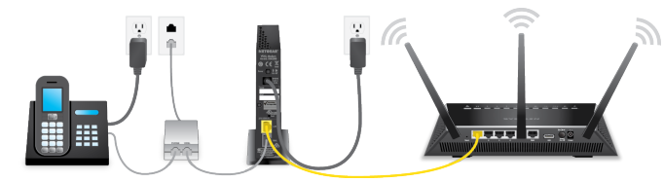На рисунке 4.1 приведена схема подключения модема.

Рисунок 4.1 — схема подключения DSL-модема DM200

## 4.5 Расчет силы сигнала точки доступа

Для правильной установки точки доступа требуется рассчитать ее покрытие, чтобы вся заявленная площадь имела достаточный уровень сигнала для комфортной работы. Минимальный уровень сигнала должен составлять -80 децибел.

Каждый этаж имеет площадь в 330 квадратных метров, стены между комнатами выполнены из кирпича.

Для расчета затухания радиоволн в беспрепятственной воздушной среде используется упрощенная формула:

где F – частота сигнала (ГГц), D – расстояние (м).

Произведем расчеты. Точка доступа располагается на высоте 1,4 метра над полом в углу коридора, высота потолков 2,7 метра. При установке в углу наиболее удаленная точка здания будет на расстоянии:

Рассчитаем затухание беспроводного маршрутизатора для используемой частоты 2.4 GHz и 5 GHz.

Добавим учет затухания от взаимного размещения оборудования в 5 дБ и учет затухания от прохождения через 3 стены и пол, равный дБ.

Тогда максимальное затухание сигнала в помещениях организации составляет:

Тогда минимальная мощность сигнала в помещении с учетом мощности выбранной точки доступа будет равна:

Уровень сигнала является приемлемым и позволяет использовать беспроводную сеть на всей площади здания.

## 4.6 Обеспечение защиты от повышенной влажности

Выше уже были обозначены опасности повышенной влажности для электронных устройств. В разделе функционального проектирования выбирались устройства, способные работать при повышенной влажности. Все сетевые устройства способны работать до 90-95 процентов влажности.

Помимо соответствующих характеристик сетевого оборудования, следует учесть такое требование заказчика и при проектировании кабельной системы. При выборе среды передачи данных был подобран кабель с улучшенной защитой от повышенной влажности. Для дополнительной защиты соединений и разъемов следует закупить резиновые крышки и колпачки для RJ-45 розеток и коннекторов.

Крышки вставляются в неиспользуемые разъемы, чтобы предотвратить их запыление и порчу от влаги, для чего были выбраны резиновые, а не пластмассовые, крышки.

Колпачки надеваются на кабель перед обжимкой RJ-45 коннектора. Они предотвращают кабель от перегиба в месте соединения кабеля и коннектора, а также защищают от влаги, отчего были выбраны резиновые колпачки.

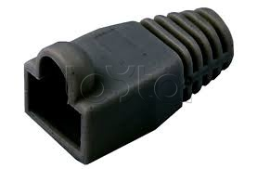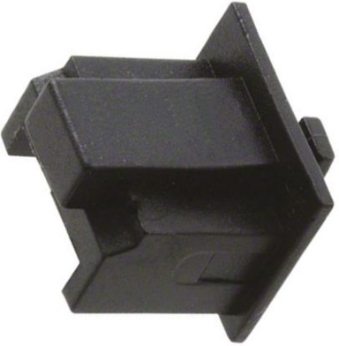

Рисунок 4.2 — резиновые защитные колпачок и крышка RJ-45 разъемов

Из-за малого бюджета сети были исключены варианты установки специализированного оборудования. Например, можно было бы установить осушители воздуха Royal Clima Carisma Studio RD-CR10-E, чтобы отводить лишнюю влагу из воздуха, однако даже такой бюджетный осушитель обойдется в 550 белорусских рублей за штуку.

Также можно было бы закупить HEPA-фильтры для вентиляции как здания, так и системных блоков компьютеров. Такие фильтры используются в домашних пылесосах, однако специализированные фильтры высокого класса очистки с влагозащитой для вентиляции и компьютеров обойдутся дороже как из-за качества, так и из-за малого количества производителей.

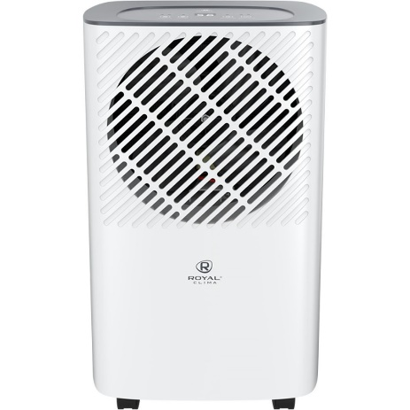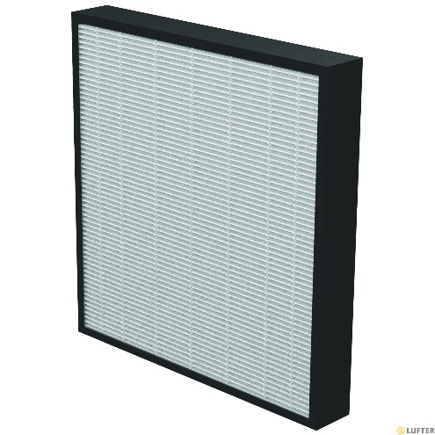

Рисунок 4.3 — осушитель воздуха Carisma Studio RD-CR10-E и HEPA-фильтр для установки в вентиляции

# ЗАКЛЮЧЕНИЕ

В ходе работы над курсовым проектом была спроектирована локальная компьютерная сеть для компании, которая занимается торговлей запчастями автомобилей. Локальная сеть разработана с учетом рода деятельности заказчика.

Производитель DELL давно на рынке и его сетевое оборудование уже зарекомендовало себя как надежное, производительное и масштабируемое. Однако за качество нужно расплачиваться не бюджетной ценой. Примечателен и не самый широкий ассортимент производителя в сетевом сегменте по сравнению с компаниями, специализирующимися на сетевом оборудовании.

Внедрение технологии виртуальных локальных сетей (VLAN) способствует эффективному управлению трафиком между подразделениями организации и обеспечивает дополнительную безопасность данных внутри сети.

Спроектированная ЛКС учитывает требование заказчика о бюджетности сети. Выбранное оборудование соответствует требованию, а дополнительные меры организованы при с учетом ограниченных средств. С большим бюджетом можно было бы организовать сеть с пользовательским оборудованием более высокой производительности, выбрать другой сервер. Можно было бы закупить сетевое оборудование, рассчитанное на большее количество пользователей, поскольку площадь помещений здания дает задел на размещение большего количества сотрудников.

Подключение к интернету при помощи технологии VDSL2 также отвечает требованию заказчика об экономии средств. Этот метод подключения предоставляет приемлемую скорость связи вкупе с простотой и дешевизной своей реализации.

Запрос на установку принтеров и файлового сервера является типовым требованием большинства компаний. Разработанная инфраструктура предоставляет удобный доступ к этим разделяемым ресурсам.

Подводя итог, разработанная локальная сетевая инфраструктура представляет собой бюджетное, но современное решение, в полной мере учитывающее требования и возможности заказчика.

# СПИСОК ИСПОЛЬЗОВАННЫХ ИСТОЧНИКОВ

[1]. Глецевич, И. И. Вычислительные машины, системы и сети. Дипломное проектирование: учебно-метод.пособие / И. И. Глецевич, В. А. Прытков, А. С. Сидорович. – Минск: БГУИР, 2019. – 99 с.

[2]. Документация маршрутизатора TZ 350 [Электронный ресурс]. – Режим доступа: https://www.sonicwall.com/medialibrary/en/datasheet/sonicwall-tz-series-gen-6.pdf. – Дата доступа: 29.11.2023

[3]. Документация линейки коммутаторов N1100 [Электронный ресурс]. – Режим доступа: https://i.dell.com/sites/doccontent/shared-content/data-sheets/en/Documents/Dell-EMC-Networking-N1100-Series-Spec-Sheet.pdf. – Дата доступа: 29.11.2023

[4]. Документация линейки коммутаторов PowerConnect 2800 [Электронный ресурс]. – Режим доступа: https://www.karma-group.ru/upload/iblock/d91/switch-powerconnect-2800-series.33c69f28fd88e37ebdf1479f6d22d8f8d0.pdf. – Дата доступа: 29.11.2023

[5]. Документация линейки точек доступа AP220 [Электронный ресурс]. – Режим доступа: https://www.netsolutionworks.com/datasheets/dell_networking_ap220_spec_sheet.pdf. – Дата доступа: 29.11.2023

[6]. Документация DSL модема DM200 [Электронный ресурс]. – Режим доступа: https://www.downloads.netgear.com/files/GDC/DM200/DM200_UM_EN.pdf. – Дата доступа: 29.11.2023

[7]. Документация линейки точек доступа AP220 [Электронный ресурс]. – Режим доступа: https://www.netsolutionworks.com/datasheets/dell_networking_ap220_spec_sheet.pdf. – Дата доступа: 29.11.2023

[8]. Документация линейки точек доступа AP220 [Электронный ресурс]. – Режим доступа: https://dl.dell.com/manuals/common/powerconnect-3424_reference%20guide_en-us.pdf. – Дата доступа: 29.11.2023

# ПРИЛОЖЕНИЕ А

(Обязательное)

Схема СКС структурная

# ПРИЛОЖЕНИЕ Б

(Обязательное)

Схема СКС функциональная

# ПРИЛОЖЕНИЕ В

(Обязательное)

План этажа. Схема монтажная

# ПРИЛОЖЕНИЕ Г

(Обязательное)

Перечень оборудования, изделий и материалов

# ПРИЛОЖЕНИЕ Д

(Обязательное)

Ведомость документов